Table of Contents

**РОССИЙСКИЙ УНИВЕРСИТЕТ ДРУЖБЫ НАРОДОВ**

**Факультет Физико-Математических Наук**

**Кафедра прикладной информатики и теории вероятностей**

**ОТЧЁТ**

**ПО ЛАБОРАТОРНОЙ РАБОТЕ № 1**

*дисциплина: Математическое моделирование*

Студент: Манаева Варвара Евгеньевна

Группа: НФИбд-01-20

Преподаватель: Кулябов Дмитрий Сергеевич

**МОСКВА**

2023 г.

**Техническое оснащение:**

* Персональный компьютер с операционной системой Windows 7;
* Планшет для записи видеосопровождения и голосовых комментариев;
* Microsoft Teams, использующийся для записи скринкаста лабораторной работы;
* Приложение MarkPad 2 для редактирования файлов формата *md*;
* *pandoc* для конвертации файлов отчётов и презентаций.

**Цель:** создать рабочее пространство для выполнения лабораторных работ, подключить функционал Git.

**Задание:** создать на основе шаблона рабочее пространство для лабораторных работ. Использовать систему контроля версий git.

**Теоретические вводные данные:**

При выполнении лабораторной работы следует придерживаться структуры рабочего пространства.

### Основные идеи

* Стандартные соглашения об именах
* Стандартное соглашение для путей к файлам
* Стандартная настройка курса внутри шаблона курса

### Общие правила

Рабочее пространство по предмету располагается в следующей иерархии:

~/work/study/  
└── <учебный год>/  
 └── <название предмета>/  
 └── <код предмета>/

Например, для 2022-2023 учебного года и предмета «Математическое моделирование» (код предмета mathmod) структура каталогов примет следующий вид:

~/work/study/  
└── 2022-2023/  
 └── Математическое моделирование/  
 └── mathmod/

Название проекта на хостинге git имеет вид:

study_<учебный год>_<код предмета>

Например, для 2022–2023 учебного года и предмета «Математическое моделирование» (код предмета mathmod) название проекта примет следующий вид:

study_2022-2023_mathmod

* Каталог для лабораторных работ имеет вид labs.
* Каталоги для лабораторных работ имеют вид lab<номер>, например: lab01, lab02 и т.д.
* Каталог для групповых проектов имеет вид group-project.
* Каталог для персональных проектов имеет вид personal-project.
* Если проектов несколько, то они нумеруются подобно лабораторным работам.
* Этапы проекта обозначаются как stage<номер>.

**Этапы работы:**

1. Создаём свою копию шаблона рабочего пространства лабораторной работы.

Для этого переходим в шаблон рабочего пространства, выбираем в нём функцию “Использовать данный шаблон” и “Создать новый репозиторий”. 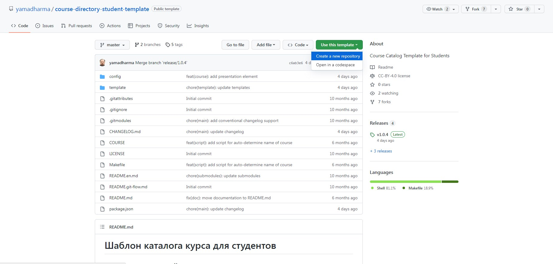

Создаём там репозиторий, предварительно вставив необходимое название курса. 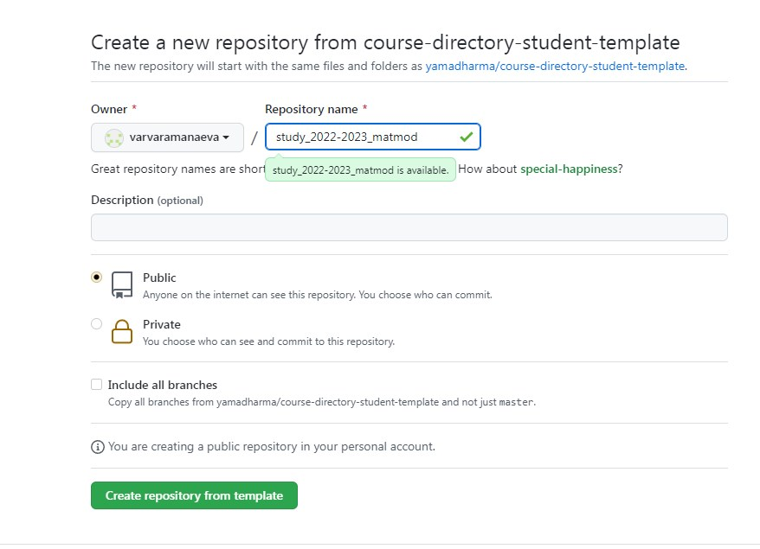

1. Копируем репозиторий с *github* для дальнейшей работы с ним локально. 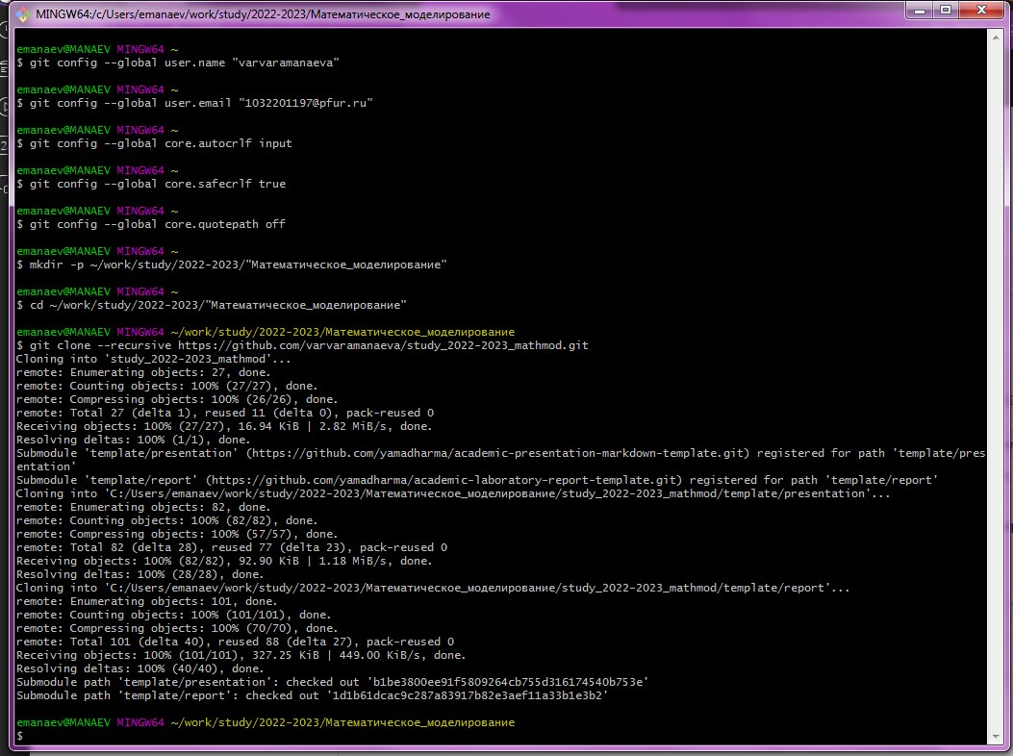
2. Выполняем настройку репозитория по образцу из методических материалов. 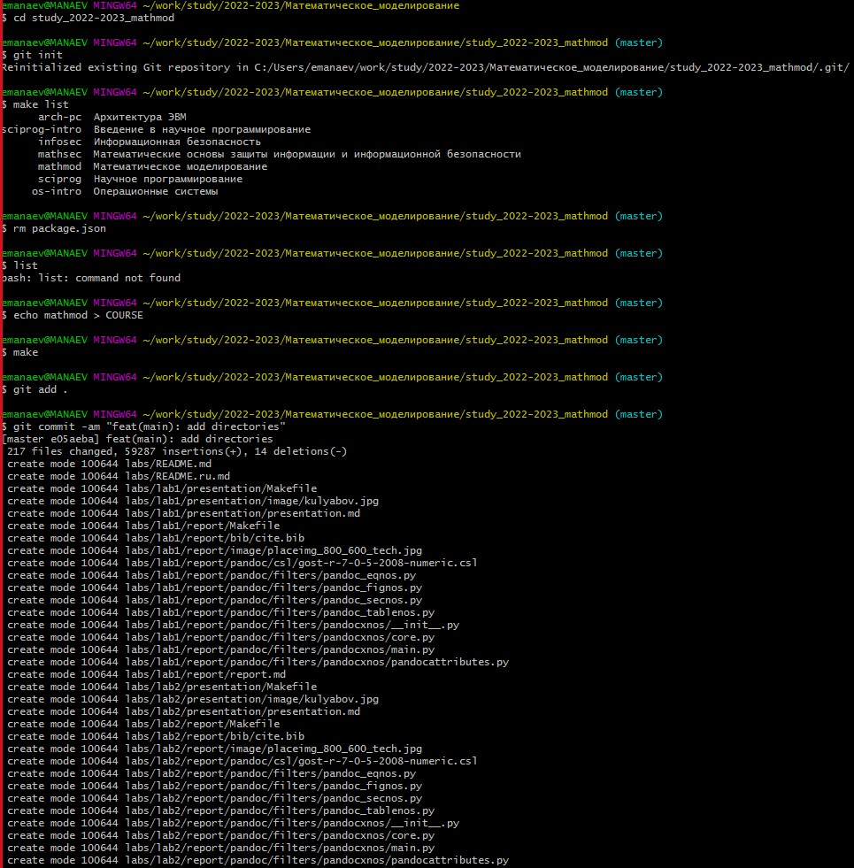 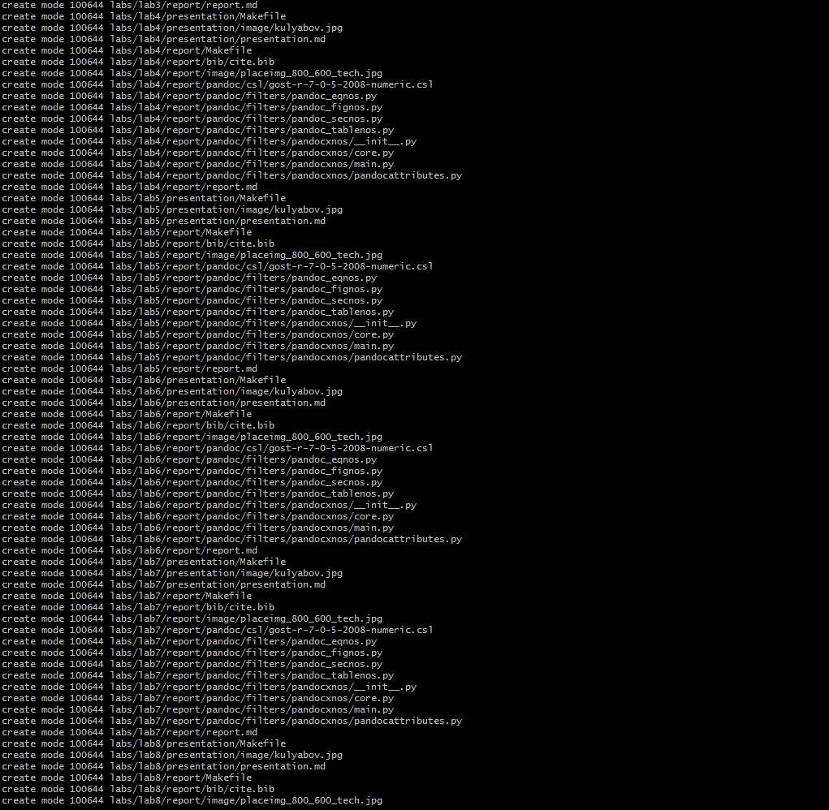 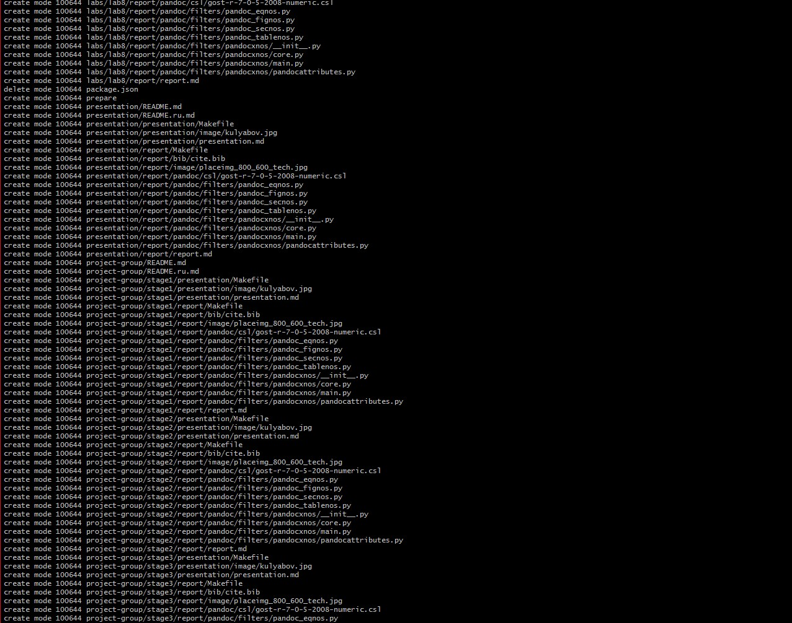 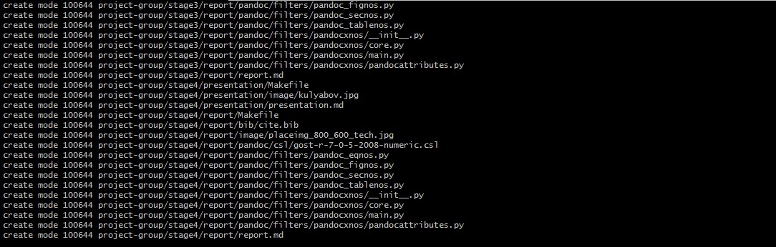
3. Отправляем изменения, создаём пуш реквест для объединения ветки *master* с существующей. Потребовалось настроить доступ, так как был по ошибке использован другой аккаунт для работы с лабораторной. 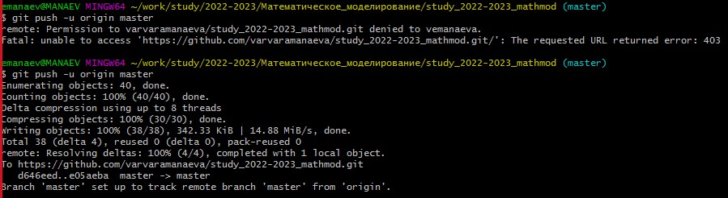 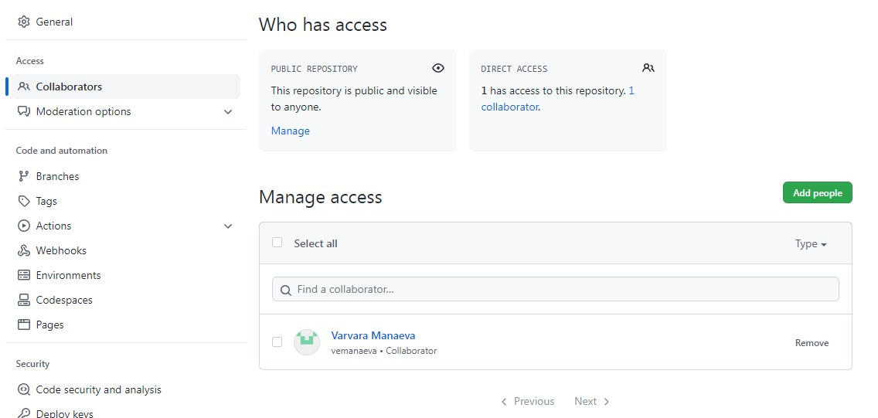
4. По окончании работы написан отчёт на *Markdown*, который будет сконвернтирован в *pdf* и *doc*, а после переложен в папку первой лабораторой работы, откуда с помощью аналогичного коммита и *push-request* будет загружен в систему *git*.

Также был записан скринкаст лабораторной работы, который будет выложен на *Youtube*, ссылка на скринкаст лабораторной работы: <https://youtu.be/RcbhgbXaapI>

Ссылка на скринкаст презентации лабораторной работы: <https://youtu.be/lsMEmNnJiYw>

**Выводы:**

В процессе выполнения лабораторной работы было создано рабочее пространство для выполнения последующих лабораторных работ по предмету “Математическое моделирование”.

**Список литературы:**

* Методические заметки по лабораторным работам, Рабочее пространство для лабораторных работ: <https://esystem.rudn.ru/mod/page/view.php?id=967223>
* Creating a repository from a template - GitHub Docs: <https://docs.github.com/en/repositories/creating-and-managing-repositories/creating-a-repository-from-a-template>
* Информационный файл, содержащий команды git: <https://esystem.rudn.ru/pluginfile.php/1971643/mod_folder/content/0/git.pdf>
* Файлы, подключающие в *git bash* функцию *make*: <https://sourceforge.net/projects/ezwinports/>